МИНИСТЕРСТВО ПРОСВЕЩЕНИЯ РОССИЙСКОЙ ФЕДЕРАЦИИ
ФЕДЕРАЛЬНОЕ ГОСУДАРСТВЕННОЕ БЮДЖЕТНОЕ ОБРАЗОВАТЕЛЬНОЕ УЧРЕЖДЕНИЕ ВЫСШЕГО ОБРАЗОВАНИЯ
«РОССИЙСКИЙ ГОСУДАРСТВЕННЫЙ ПЕДАГОГИЧЕСКИЙ УНИВЕРСИТЕТ им. А. И. ГЕРЦЕНА»

Направление подготовки
09.03.01 Информатика и вычислительная техника

Учебный проект по дисциплине «Управление проектами»

ИНФОРМАЦИОННАЯ СИСТЕМА «ВОЛЬТМАРКЕТ»
Учёт закупок и продаж электроники

ОБЩЕЕ ОПИСАНИЕ СИСТЕМЫ

Документ разработан в соответствии с ГОСТ Р 59795-2021
Версия системы 1.0.0

Санкт-Петербург
2026
АННОТАЦИЯ
Настоящий документ содержит общее описание информационной системы «ВольтМаркет», предназначенной для учёта закупок, продаж, цен и складских остатков магазина электроники. Система реализована в виде прикладного решения (конфигурации) на технологической платформе «1С:Предприятие 8.3».
В документе приведены назначение системы, её функциональная структура и функции, основные технические решения, состав информационного, программного, технического и организационного обеспечения, порядок функционирования подсистем и описание взаимосвязей с другими системами.
Документ разработан в соответствии с требованиями ГОСТ Р 59795-2021 к документу «Общее описание системы» (код документа ПД по ГОСТ 34.201-2020) и оформлен с учётом ГОСТ 7.32-2017. Сведения, приведённые в документе, соответствуют версии 1.0.0 конфигурации «ВольтМаркет».
СОДЕРЖАНИЕ
ПЕРЕЧЕНЬ ТЕРМИНОВ И СОКРАЩЕНИЙ 5
1 Общие положения 6
1.1 Наименование системы 6
1.2 Основание для разработки 6
1.3 Разработчик 6
1.4 Назначение документа 6
2 Назначение системы 8
2.1 Вид автоматизируемой деятельности 8
2.2 Объект автоматизации 8
2.3 Цели создания системы 8
2.4 Пользователи системы 9
3 Описание системы 10
3.1 Структура системы и назначение её частей 10
3.2 Функции системы 11
3.3 Основные технические решения 12
3.4 Пользовательский интерфейс 13
3.5 Информационное обеспечение 14
3.5.1 Справочники и перечисления 15
3.5.2 Документы 16
3.5.3 Регистры 17
3.5.4 Отчёты 18
3.5.5 Начальное заполнение базы 18
3.6 Программное обеспечение 18
3.7 Техническое обеспечение 19
3.8 Организационное обеспечение 20
3.8.1 Роли и права доступа 20
3.8.2 Пользователи 20
3.8.3 Развёртывание и обслуживание 21
4 Описание взаимосвязей АС с другими системами 22
5 Описание подсистем 23
5.1 Подсистема «Покупка» 23
5.2 Подсистема «Продажа» 24
5.3 Подсистема «Аналитика» 25
5.4 Подсистема «Справочники» 27
СПИСОК ИСПОЛЬЗОВАННЫХ ИСТОЧНИКОВ 29
ПРИЛОЖЕНИЕ А 30
ПРИЛОЖЕНИЕ Б 31
ПРИЛОЖЕНИЕ В 34

ПЕРЕЧЕНЬ ТЕРМИНОВ И СОКРАЩЕНИЙ
В настоящем документе применены следующие сокращения и термины с соответствующими определениями.
Таблица 1 – Сокращения и термины
Сокращение, термин | Определение
АС | Автоматизированная система
ИС | Информационная система
ИБ | Информационная база 1С:Предприятия – совокупность конфигурации и данных
СКД | Система компоновки данных – механизм платформы для построения отчётов
ТЧ | Табличная часть документа
ИНН, КПП | Идентификационный номер налогоплательщика, код причины постановки на учёт
Конфигурация | Прикладное решение, разработанное на платформе 1С:Предприятие
Номенклатура | Перечень товаров, с которыми работает магазин
Проведение документа | Действие, при котором документ формирует движения в регистрах и изменяет учётные данные
Движение регистра | Запись регистра, сформированная документом-регистратором
Регистр сведений | Объект для хранения данных в разрезе измерений, в том числе с историей по датам (цены)
Регистр накопления | Объект для учёта остатков и оборотов количественных и суммовых показателей
Себестоимость | Стоимость закупки товара, списываемая при продаже
Валовая прибыль | Разность выручки и себестоимости проданных товаров
Роль | Набор прав доступа, назначаемый пользователю

1 Общие положения

1.1 Наименование системы
Полное наименование: информационная система «ВольтМаркет»: учёт закупок и продаж электроники.
Краткое наименование: ИС «ВольтМаркет». Имя конфигурации: ВольтМаркет. Версия: 1.0.0.

1.2 Основание для разработки
Основанием для разработки является задание учебного проекта по дисциплине «Управление проектами». Задание требует разработать информационную систему на базе 1С, содержащую не менее двух документов (приход и расход), регистр сведений «Цены», справочники «Номенклатура», «Покупатели», «Организации», две подсистемы («Покупка», «Продажа») и три роли («Покупка», «Продажа», «Полные права»). Дополнительно предусмотрены регистры накопления и отчёты, а в справочнике «Номенклатура» выводятся фотографии товаров.

1.3 Разработчик
Разработчик – проектная команда «ВольтМаркет» обучающихся РГПУ им. А. И. Герцена по направлению подготовки 09.03.01 «Информатика и вычислительная техника». Работы по проекту распределены между участниками команды: разработка конфигурации, тестирование, разработка документации (описание дизайна, руководство пользователя, общее описание системы), подготовка презентации, локализация интерфейса на китайский язык.

1.4 Назначение документа
Документ описывает назначение, структуру, функции и порядок функционирования ИС «ВольтМаркет», состав её информационного, программного, технического и организационного обеспечения. Документ предназначен для преподавателя, участников проектной команды и администратора системы.

2 Назначение системы

2.1 Вид автоматизируемой деятельности
ИС «ВольтМаркет» предназначена для автоматизации оперативного учёта торговых операций розничного магазина электроники: закупки товаров у поставщиков, учёта товаров на складе, продажи товаров покупателям, установки цен продажи и анализа результатов продаж.

2.2 Объект автоматизации
Объектом автоматизации является магазин электроники условной организации ООО «ВольтМаркет». В демонстрационных данных системы ассортимент включает 17 товаров в 7 товарных группах (смартфоны, ноутбуки, планшеты, аудиотехника, аксессуары, носимая электроника, мониторы и тв), 3 поставщика и 7 покупателей (4 физических и 3 юридических лица).

2.3 Цели создания системы
Система создаётся для достижения следующих целей:
- ведение единого каталога товаров с характеристиками и фотографиями;
- оформление поступления и продажи товаров с автоматическим расчётом сумм;
- оперативный контроль складских остатков и недопущение продажи отсутствующего товара;
- хранение истории цен продажи и автоматическая подстановка действующей цены в документы;
- расчёт себестоимости и валовой прибыли, получение аналитических отчётов;
- разграничение доступа сотрудников к данным в соответствии с их обязанностями;
- поддержка русского и китайского языков интерфейса.

2.4 Пользователи системы
Категории пользователей системы и их задачи приведены в таблице 2.
Таблица 2 – Категории пользователей
Категория | Роль в системе | Основные задачи
Администратор | Полные права | Ведение всех данных, управление пользователями, обслуживание информационной базы
Закупщик | Покупка | Ведение каталога товаров и поставщиков, оформление поступлений, контроль остатков
Продавец | Продажа | Ведение покупателей и цен, оформление продаж, печать накладных, анализ продаж

3 Описание системы

3.1 Структура системы и назначение её частей
ИС «ВольтМаркет» реализована как одна конфигурация платформы «1С:Предприятие 8.3», работающая с одной информационной базой. Функционально система разделена на четыре подсистемы, которые отображаются пользователю как разделы командного интерфейса. Функциональная структура системы приведена на рисунке 1, состав подсистем – в таблице 3.
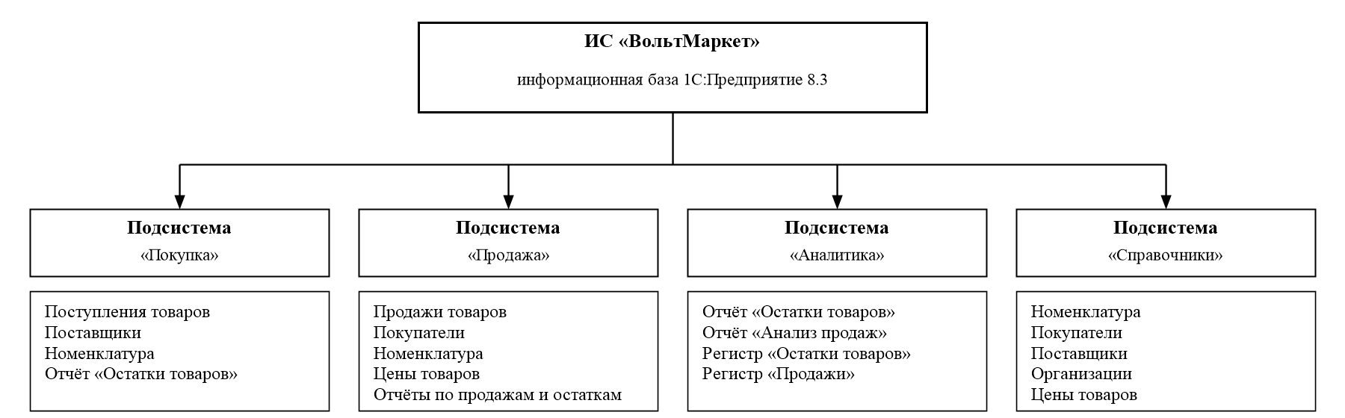
Рисунок 1 – Функциональная структура ИС «ВольтМаркет»
Таблица 3 – Подсистемы ИС «ВольтМаркет»
Подсистема | Назначение | Состав
Покупка | Закупка товаров у поставщиков | Документ «Приход» (поступления товаров), справочники «Поставщики» и «Номенклатура», отчёт «Остатки товаров»
Продажа | Продажа товаров покупателям | Документ «Расход» (продажи товаров), справочники «Покупатели» и «Номенклатура», регистр сведений «Цены», отчёты «Анализ продаж» и «Остатки товаров»
Аналитика | Получение отчётной информации | Отчёты «Остатки товаров» и «Анализ продаж», регистры накопления «ОстаткиТоваров» и «Продажи»
Справочники | Ведение нормативно-справочной информации | Справочники «Номенклатура», «Покупатели», «Поставщики», «Организации», регистр сведений «Цены»

Помимо подсистем, в состав системы входит начальная страница «Рабочий стол» (общая форма), общая для всех пользователей. Она содержит оперативные показатели и команды быстрого доступа к основным операциям.

3.2 Функции системы
Перечень функций системы и реализующих их объектов конфигурации приведён в таблице 4.
Таблица 4 – Функции системы
№ | Функция | Объекты конфигурации | Пользователи
1 | Ведение каталога товаров с фотографиями | Справочник «Номенклатура» | Закупщик, администратор
2 | Ведение поставщиков и покупателей | Справочники «Поставщики», «Покупатели», перечисление «ВидыПокупателей» | Закупщик (поставщики), продавец (покупатели)
3 | Ведение сведений об организации | Справочник «Организации» | Администратор
4 | Установка цен продажи с историей изменений | Регистр сведений «Цены» | Продавец, администратор
5 | Регистрация поступления товаров | Документ «Приход», регистр накопления «ОстаткиТоваров» | Закупщик
6 | Регистрация продажи с контролем остатка и расчётом себестоимости | Документ «Расход», регистры накопления «ОстаткиТоваров», «Продажи» | Продавец
7 | Печать приходных и расходных накладных | Общий модуль «ПечатьДокументов» | Закупщик, продавец
8 | Анализ складских остатков | Отчёт «Остатки товаров» | Все пользователи
9 | Анализ продаж, себестоимости и валовой прибыли | Отчёт «Анализ продаж» | Продавец, администратор
10 | Отображение оперативных показателей | Общая форма «Рабочий стол» | Все пользователи
11 | Управление пользователями и ролями | Средства платформы, роли конфигурации | Администратор
12 | Первоначальное заполнение пустой базы демонстрационными данными | Общий модуль «ДемоДанные», общий макет «ДемоФото» | Администратор

3.3 Основные технические решения
При создании системы приняты следующие основные технические решения:
- платформа «1С:Предприятие 8.3» версии 8.3.27, режим совместимости 8.3.27, режим запуска «Управляемое приложение», интерфейс «Такси», файловый вариант информационной базы;
- управляемый режим блокировки данных; при проведении документа «Расход» устанавливается исключительная управляемая блокировка регистра «ОстаткиТоваров» по списываемым товарам, что исключает одновременное списание одного и того же товара разными пользователями;
- проведение и отмена проведения документов выполняются в привилегированном режиме, поэтому пользователям на регистры накопления предоставлено только право чтения, а движения формирует исключительно алгоритм проведения;
- оперативное проведение документов не используется; при отмене проведения движения документа удаляются автоматически;
- себестоимость списываемого товара рассчитывается по средней стоимости остатка на момент проведения документа;
- фотографии товаров хранятся в информационной базе в реквизите типа «ХранилищеЗначения» со сжатием данных;
- модальные окна не используются (режим использования модальности «Не использовать»), загрузка файлов выполняется асинхронными методами платформы;
- конфигурация содержит два языка – русский и китайский; строки, формируемые программно, локализуются функцией НСтр;
- оформление интерфейса задано элементами стиля (7 цветов и 4 шрифта), общими картинками и условным оформлением списков и отчётов.

3.4 Пользовательский интерфейс
Интерфейс системы состоит из панели разделов («Главное», «Покупка», «Продажа», «Аналитика», «Справочники») и рабочей области. Пользователю отображаются только разделы и команды, на которые у него есть права.
В разделе «Главное» открывается начальная страница «Рабочий стол» (рисунок 2). Она содержит фирменный баннер, приветствие с именем пользователя, кнопки быстрых действий («Новое поступление», «Новая продажа», «Цены товаров», «Остатки на складе», «Анализ продаж»), четыре показателя (количество товаров в каталоге, остаток на складе в штуках и в рублях, выручка и валовая прибыль за текущий месяц) и таблицу товаров, остаток которых меньше трёх штук. Кнопки и показатели, недоступные пользователю по правам, скрываются автоматически.
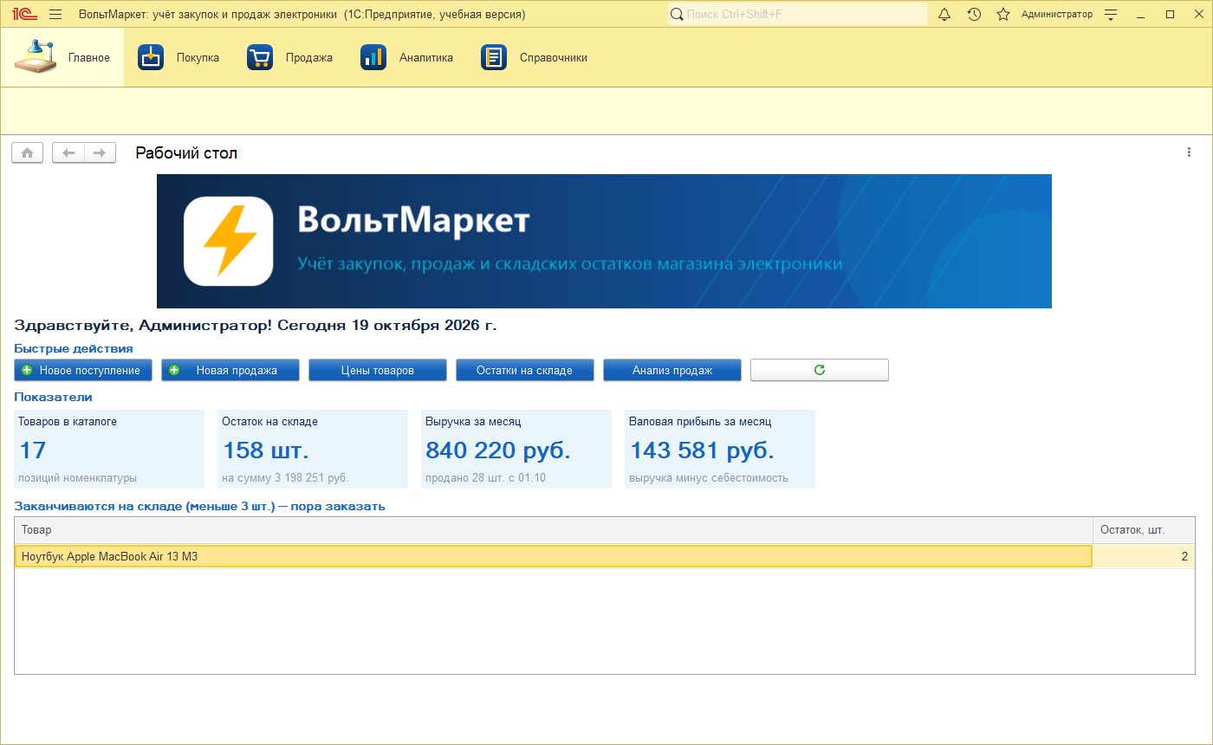
Рисунок 2 – Начальная страница «Рабочий стол»
Для справочника «Номенклатура» и документов «Приход» и «Расход» разработаны собственные формы объектов и списков в фирменном оформлении; для остальных объектов используются формы, формируемые платформой автоматически. Для пользователей с китайским языком интерфейса выводятся китайские наименования объектов, реквизитов и команд, а также отдельный баннер (приложение Б).

3.5 Информационное обеспечение
Состав объектов конфигурации, образующих информационное обеспечение системы, приведён в таблице 5. Схема движения данных между объектами приведена в приложении А.
Таблица 5 – Состав объектов конфигурации
Вид объекта | Имя | Назначение
Справочник | Номенклатура | Каталог товаров (иерархический: группы и элементы), с фотографиями
Справочник | Покупатели | Покупатели – физические и юридические лица
Справочник | Поставщики | Поставщики товаров
Справочник | Организации | Собственные организации компании
Перечисление | ВидыПокупателей | Значения «Физическое лицо», «Юридическое лицо»
Документ | Приход | Поступление товаров от поставщика
Документ | Расход | Продажа товаров покупателю
Регистр сведений | Цены | История цен продажи товаров
Регистр накопления | ОстаткиТоваров | Остатки товаров в количестве и по себестоимости
Регистр накопления | Продажи | Обороты продаж: количество, выручка, себестоимость
Отчёт | ОстаткиТоваров | Отчёт «Остатки товаров» на СКД
Отчёт | Продажи | Отчёт «Анализ продаж» на СКД
Общая форма | РабочийСтол | Начальная страница
Общие модули | РаботаСЦенами, ПечатьДокументов, ДемоДанные | Серверные процедуры получения цены и остатка, печати накладных, заполнения демонстрационных данных
Общий макет | ДемоФото | Архив демонстрационных фотографий товаров
Общие картинки | Логотип, Баннер, БаннерКитайский, НетФото, РазделПокупка, РазделПродажа, РазделАналитика, РазделСправочники | Логотип, баннеры начальной страницы, заглушка фото, значки разделов
Элементы стиля | 7 цветов, 4 шрифта | Фирменное оформление форм
Роли | ПолныеПрава, Покупка, Продажа | Разграничение прав доступа
Подсистемы | Покупка, Продажа, Аналитика, Справочники | Разделы командного интерфейса
Языки | Русский, Китайский | Языки интерфейса

3.5.1 Справочники и перечисления
Все справочники имеют стандартные реквизиты «Код» (строка длиной 9 символов, автоматическая нумерация) и «Наименование» (обязательно для заполнения). Состав дополнительных реквизитов приведён в таблице 6.
Таблица 6 – Реквизиты справочников
Справочник | Реквизит | Тип | Примечание
Номенклатура | Наименование | Строка (150) | Обязательный
 | Родитель (группа) | Ссылка на группу справочника | Иерархия групп и элементов
 | Артикул | Строка (25)
 | Производитель | Строка (50)
 | ЕдиницаИзмерения | Строка (10) | Например, «шт»
 | ГарантияМес | Число (3, 0) | Срок гарантии, мес.
 | Описание | Строка неограниченной длины | Многострочное поле
 | Фото | ХранилищеЗначения | Изображение товара (PNG, JPG, BMP, GIF)
Покупатели | ВидПокупателя | ПеречислениеСсылка.​ВидыПокупателей | Обязательный
 | ИНН / Телефон | Строка (12) / Строка (30)
 | ЭлектроннаяПочта / Адрес | Строка (100) / Строка (250)
Поставщики | ИНН / Телефон | Строка (12) / Строка (30)
 | ЭлектроннаяПочта / Адрес | Строка (100) / Строка (250)
 | КонтактноеЛицо | Строка (100)
Организации | ИНН / КПП | Строка (12) / Строка (9)
 | ЮридическийАдрес / Телефон | Строка (250) / Строка (30)
 | Руководитель | Строка (100)

Перечисление «ВидыПокупателей» содержит значения «Физическое лицо» и «Юридическое лицо» и используется для классификации покупателей.

3.5.2 Документы
Документы «Приход» и «Расход» имеют одинаковую структуру (таблица 7). Номер документа – строка длиной 9 символов, нумерация автоматическая, уникальность номера контролируется в пределах года. Сумма каждой строки рассчитывается как произведение количества на цену, итоговая сумма документа – как сумма строк; расчёт выполняется в форме при вводе и повторно при записи документа.
Таблица 7 – Реквизиты документов
Реквизит | Тип | Обязательность | Примечание
Номер, Дата | Стандартные реквизиты | Да | Номер присваивается автоматически
Организация | СправочникСсылка.​Организации | Да | Заполняется автоматически при создании
Поставщик (Приход) / Покупатель (Расход) | СправочникСсылка.​Поставщики / Покупатели | Да
СуммаДокумента | Число (15, 2) | – | Рассчитывается автоматически
Комментарий | Строка (250) | –
ТЧ «Товары» | Табличная часть | Да | Хотя бы одна строка
– Номенклатура | СправочникСсылка.​Номенклатура | Да | Выбираются только элементы, не группы
– Количество | Число (10, 0), неотрицательное | Да | Штуки
– Цена | Число (15, 2) | – | В расходе подставляется из регистра «Цены»
– Сумма | Число (15, 2) | – | Количество × Цена

3.5.3 Регистры
Структура регистров приведена в таблице 8.
Таблица 8 – Структура регистров
Регистр | Вид | Измерения | Ресурсы | Регистраторы
Цены | Регистр сведений, периодический (день), независимый | Номенклатура | Цена – Число (15, 2) | Нет (ввод вручную)
ОстаткиТоваров | Регистр накопления остатков | Номенклатура | Количество – Число (15, 0); Сумма (себестоимость) – Число (15, 2) | Приход, Расход
Продажи | Регистр накопления оборотов | Номенклатура, Покупатель, Организация | Количество; Сумма (выручка); Себестоимость | Расход

Регистр сведений «Цены» хранит историю цен: при установке новой цены прежние записи сохраняются, а в документах используется последняя цена на дату документа. Если цена товара не установлена, в документ подставляется нулевая цена, которую пользователь может ввести вручную.

3.5.4 Отчёты
Отчёты построены на системе компоновки данных и оформлены макетом «Море»:
- «Остатки товаров» – текущие остатки по группам и товарам: количество, себестоимость, цена продажи и стоимость остатка в ценах продажи; строки с остатком менее 3 шт. выделяются цветом;
- «Анализ продаж» – количество, выручка, себестоимость и валовая прибыль за выбранный период (по умолчанию – текущий год); варианты «Продажи по товарам» (группировка по группам и товарам) и «Продажи по покупателям»; отрицательная прибыль выделяется красным цветом.

3.5.5 Начальное заполнение базы
При первом запуске пустой информационной базы администратором (или в базе без пользователей) система автоматически заполняется демонстрационными данными: 1 организация, 3 поставщика, 7 покупателей, 7 групп и 17 товаров с фотографиями, цены продажи с 01.09.2026 и изменения цен с 01.10.2026 по 11 товарам, 5 документов «Приход» и 14 документов «Расход» (13 проведённых и 1 непроведённый). Одновременно создаются учётные записи пользователей (подраздел 3.8.2). Заполнение выполняется в одной транзакции: при ошибке данные не записываются частично.

3.6 Программное обеспечение
Программное обеспечение системы включает общесистемное программное обеспечение (операционная система Windows, технологическая платформа «1С:Предприятие 8.3» версии 8.3.27, в том числе учебная версия) и прикладное программное обеспечение – конфигурацию «ВольтМаркет». Серверные общие модули конфигурации приведены в таблице 9.
Таблица 9 – Общие модули конфигурации
Модуль | Вызов | Назначение
РаботаСЦенами | Сервер | ЦенаНоменклатуры(Номенклатура, Дата) – действующая цена товара на дату; ОстатокНоменклатуры(Номенклатура) – текущий остаток товара
ПечатьДокументов | Сервер | СформироватьНакладную(Ссылка) – печатная форма приходной или расходной накладной
ДемоДанные | Сервер, вызов сервера | НужноЗаполнить(), Заполнить() – проверка и первоначальное заполнение пустой базы

Алгоритмы проведения документов размещены в модулях объектов документов «Приход» и «Расход», обработчики интерфейса – в модулях форм. Модуль управляемого приложения при запуске проверяет необходимость первоначального заполнения базы.

3.7 Техническое обеспечение
Система функционирует на персональном компьютере пользователя в файловом варианте. Рекомендуемые требования к рабочему месту приведены в таблице 10.
Таблица 10 – Требования к рабочему месту
Компонент | Требование
Операционная система | Microsoft Windows 10 или Windows 11
Процессор | Не менее 2 ядер, x86-64
Оперативная память | Не менее 4 ГБ
Дисковое пространство | Не менее 1 ГБ для платформы; около 10 МБ для информационной базы с демонстрационными данными
Монитор | Разрешение не менее 1366×768 (рекомендуется 1920×1080)
Принтер | Необязателен; используется для печати накладных
Сеть | Не требуется (файловая база на локальном диске)

3.8 Организационное обеспечение

3.8.1 Роли и права доступа
В системе определены три роли. Укрупнённая матрица прав приведена в таблице 11. Подробный перечень прав приведён в приложении В.
Таблица 11 – Матрица прав доступа
Объект | Полные права | Покупка | Продажа
Справочник «Номенклатура» | Полный доступ | Чтение, изменение | Чтение
Справочник «Поставщики» | Полный доступ | Чтение, изменение | –
Справочник «Покупатели» | Полный доступ | – | Чтение, изменение
Справочник «Организации» | Полный доступ | Чтение | Чтение
Документ «Приход» | Полный доступ | Изменение, проведение | –
Документ «Расход» | Полный доступ | – | Изменение, проведение
Регистр сведений «Цены» | Полный доступ | Чтение | Чтение, изменение
Регистр «ОстаткиТоваров» | Полный доступ | Чтение | Чтение
Регистр «Продажи» | Полный доступ | – | Чтение
Отчёт «Остатки товаров» | Да | Да | Да
Отчёт «Анализ продаж» | Да | – | Да
Администрирование | Да | – | –

3.8.2 Пользователи
Учётные записи пользователей, создаваемые при первоначальном заполнении, приведены в таблице 12. Используется аутентификация 1С:Предприятия; в учебной базе пароли не установлены, перед эксплуатацией администратор должен их задать.
Таблица 12 – Учётные записи пользователей
Имя для входа | Полное имя | Роль | Язык интерфейса
Администратор | Администратор | Полные права | Русский
Закупщик | Иванов Иван (закупщик) | Покупка | Русский
Продавец | Петрова Анна (продавец) | Продажа | Русский
Китайский | 中文界面用户（完全权限） | Полные права | Китайский

3.8.3 Развёртывание и обслуживание
Система поставляется в виде файла выгрузки информационной базы VoltMarket.dt (конфигурация и демонстрационные данные) и файла конфигурации VoltMarket.cf. Порядок развёртывания:
- В окне запуска 1С:Предприятия создать новую информационную базу без конфигурации.
- Открыть базу в режиме «Конфигуратор».
- Выбрать пункт меню «Администрирование – Загрузить информационную базу» и указать файл VoltMarket.dt.
- После перезапуска открыть базу в режиме «1С:Предприятие» и войти под нужным пользователем.
Резервное копирование выполняет администратор: перед изменением конфигурации и не реже одного раза в неделю выгружается информационная база («Администрирование – Выгрузить информационную базу») в файл .dt с датой в имени. Восстановление выполняется загрузкой последней выгрузки в соответствии с порядком развёртывания.

4 Описание взаимосвязей АС с другими системами
ИС «ВольтМаркет» является автономной системой. Конфигурация не содержит планов обмена, веб-сервисов, HTTP-сервисов и внешних источников данных; автоматический обмен данными с другими автоматизированными системами не выполняется.
Взаимодействие с внешней средой ограничено следующими операциями, выполняемыми пользователем:
- передача информационной базы файлом выгрузки (.dt) и конфигурации файлом (.cf);
- загрузка изображений товаров из графических файлов (PNG, JPG, BMP, GIF);
- сохранение печатных форм и отчётов в файлы (PDF, XLSX, DOCX и другие форматы) стандартными средствами платформы.
При развитии системы возможна организация обмена с бухгалтерской системой (например, 1С:Бухгалтерия) и интернет-магазином средствами планов обмена или HTTP-сервисов.

5 Описание подсистем

5.1 Подсистема «Покупка»
Подсистема предназначена для регистрации поступления товаров от поставщиков и работы закупщика. В её состав входят документ «Приход» (список «Поступления товаров»), справочники «Поставщики» и «Номенклатура», отчёт «Остатки товаров».
Пользователь создаёт документ, выбирает поставщика (организация заполняется автоматически), добавляет в табличную часть товары с количеством и закупочной ценой (рисунок 3). Сумма строки и итог документа рассчитываются автоматически. Команда «Печать накладной» формирует приходную накладную.
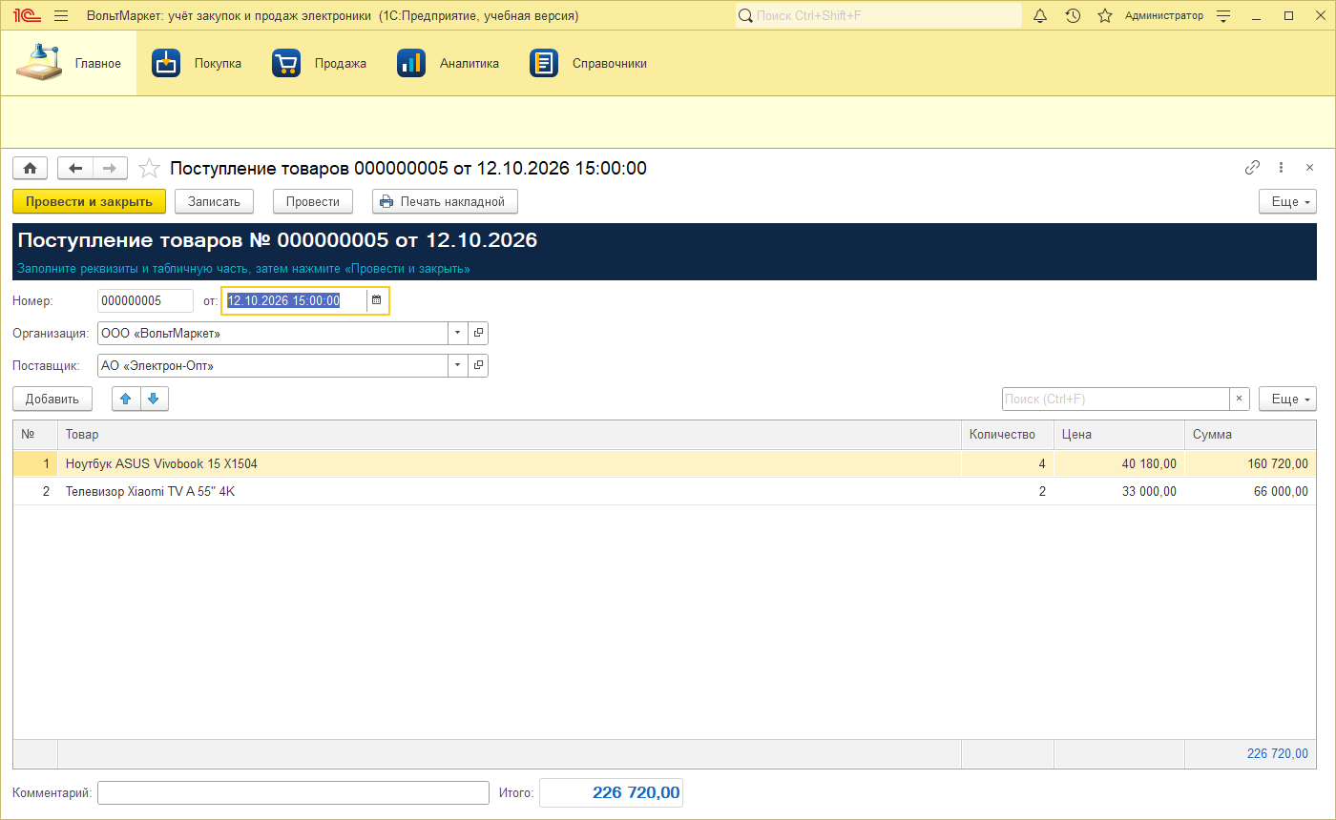
Рисунок 3 – Форма документа «Поступление товаров»
При проведении документа «Приход» по каждой строке табличной части формируется движение «приход» регистра «ОстаткиТоваров»: количество увеличивается на количество строки, сумма – на сумму закупки. При отмене проведения движения удаляются.

5.2 Подсистема «Продажа»
Подсистема предназначена для оформления продаж и работы продавца. В её состав входят документ «Расход» (список «Продажи товаров»), справочники «Покупатели» и «Номенклатура», регистр сведений «Цены», отчёты «Анализ продаж» и «Остатки товаров».
При выборе товара в документе цена подставляется из регистра «Цены» на дату документа, количество по умолчанию равно 1, под табличной частью выводится текущий остаток выбранного товара (рисунок 4). Команда «Заполнить цены по прайсу» обновляет цены всех строк.
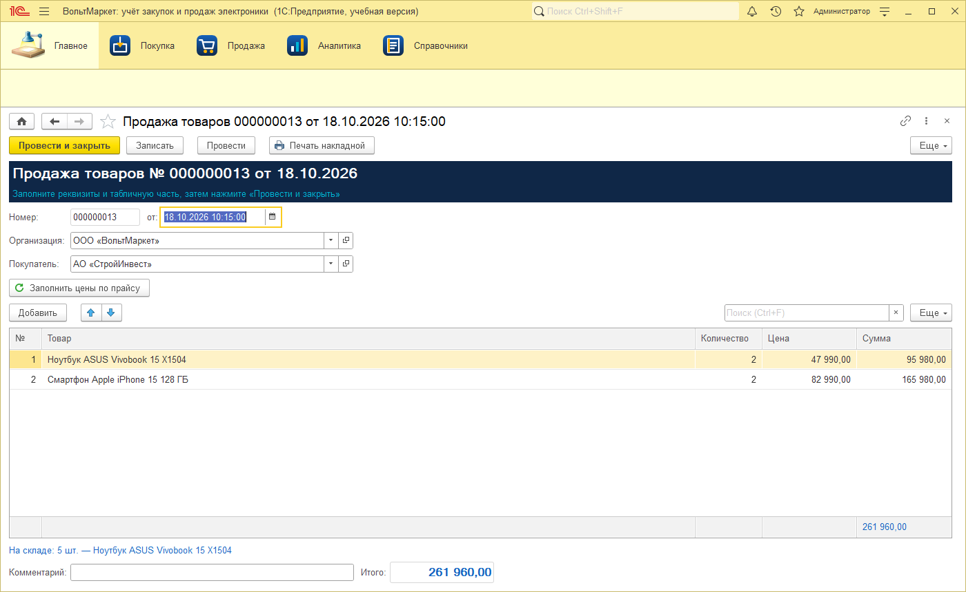
Рисунок 4 – Форма документа «Продажа товаров»
Алгоритм проведения документа «Расход»:
- Удаляются ранее сформированные движения документа по регистру «ОстаткиТоваров».
- Устанавливается исключительная управляемая блокировка регистра «ОстаткиТоваров» по товарам документа.
- Строки табличной части группируются по товару; для каждого товара получается остаток (количество и сумма) на момент документа без учёта самого документа.
- Если требуемое количество больше остатка, пользователю выводится сообщение «Недостаточно товара … на складе: требуется N шт., в наличии M шт.», и проведение отменяется.
- Себестоимость списания рассчитывается по формуле: Себестоимость = СуммаОстатка × Количество / КоличествоОстатка (с округлением до копеек).
- Формируется движение «расход» регистра «ОстаткиТоваров» (количество и себестоимость).
- Формируется запись регистра «Продажи» (товар, покупатель, организация, количество, выручка, себестоимость).
Команда «Печать накладной» формирует расходную накладную с реквизитами организации и покупателя, перечнем товаров и итогом (рисунок 5).
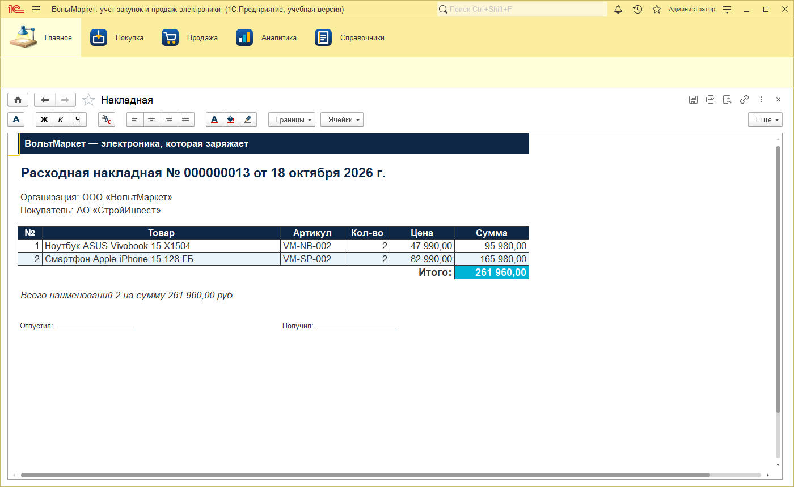
Рисунок 5 – Печатная форма расходной накладной

5.3 Подсистема «Аналитика»
Подсистема объединяет отчёты и регистры учёта. Отчёт «Остатки товаров» (рисунок 6) показывает текущие остатки по группам товаров с итогами; товары с остатком менее 3 шт. выделяются цветом.
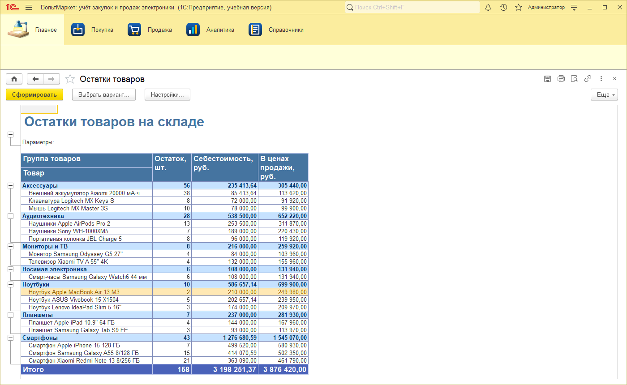
Рисунок 6 – Отчёт «Остатки товаров»
Отчёт «Анализ продаж» (рисунок 7) формируется за выбранный период и показывает количество, выручку, себестоимость и валовую прибыль по группам и товарам или по покупателям.
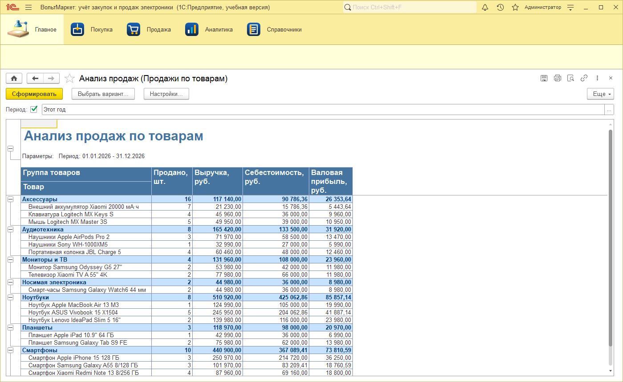
Рисунок 7 – Отчёт «Анализ продаж»

5.4 Подсистема «Справочники»
Подсистема предназначена для ведения нормативно-справочной информации: справочников «Номенклатура», «Покупатели», «Поставщики», «Организации» и цен товаров. Список номенклатуры (рисунок 8) отображается деревом групп; при выборе товара справа выводится карточка с фотографией, ценой и остатком.
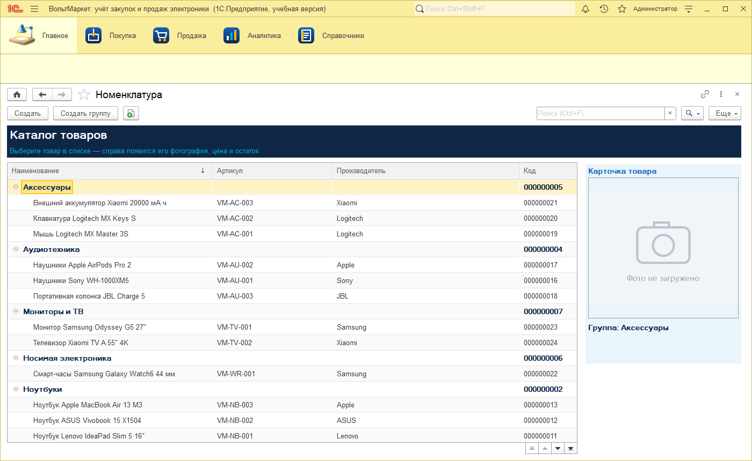
Рисунок 8 – Форма списка справочника «Номенклатура»
В форме элемента (рисунок 9) фотография загружается командой «Загрузить фото» и удаляется командой «Удалить фото»; при отсутствии фотографии выводится заглушка «Фото не загружено». В шапке формы отображаются действующая цена и остаток товара.
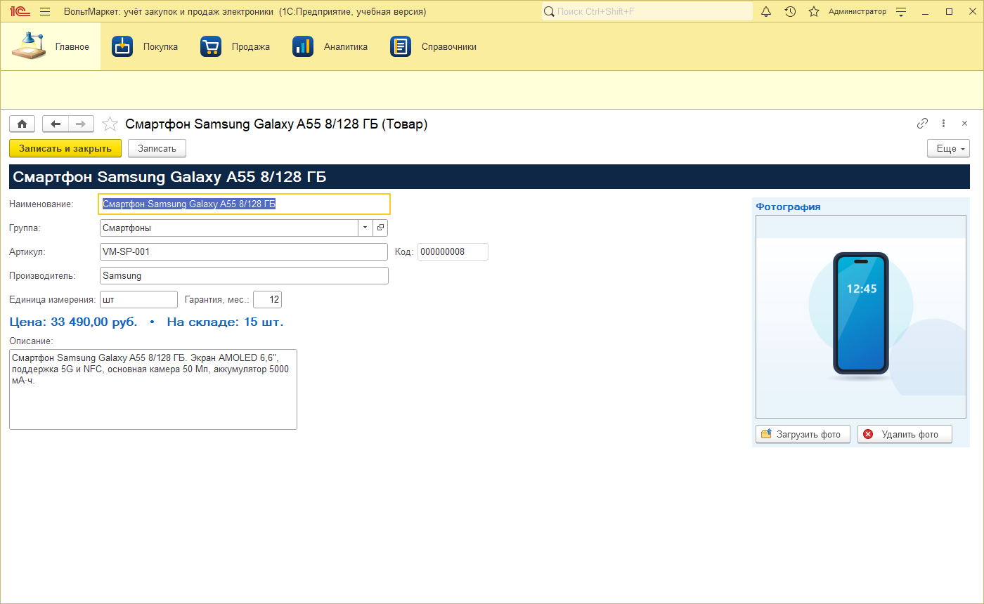
Рисунок 9 – Форма элемента справочника «Номенклатура»
Цены вводятся в регистр сведений «Цены» с указанием даты начала действия (рисунок 10).
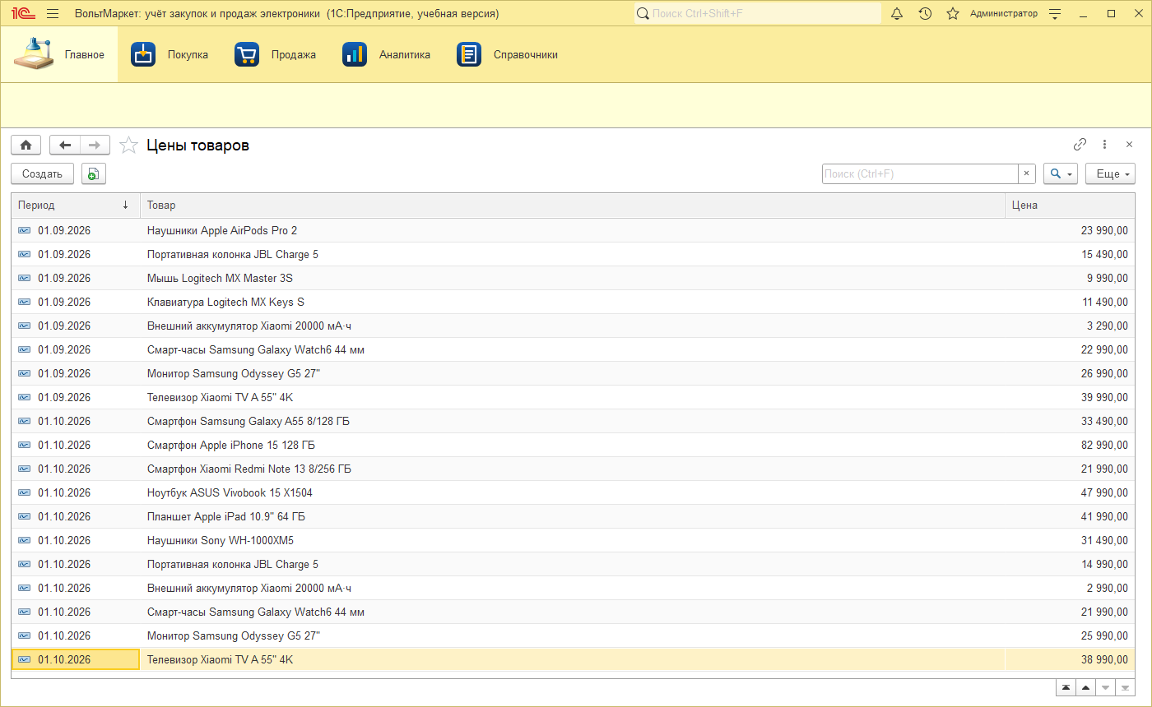
Рисунок 10 – Список цен товаров

СПИСОК ИСПОЛЬЗОВАННЫХ ИСТОЧНИКОВ
- ГОСТ Р 59795–2021. Информационные технологии. Комплекс стандартов на автоматизированные системы. Автоматизированные системы. Требования к содержанию документов : национальный стандарт Российской Федерации : издание официальное. – Москва : Российский институт стандартизации, 2021. – Текст : непосредственный.
- ГОСТ 34.201–2020. Информационные технологии. Комплекс стандартов на автоматизированные системы. Виды, комплектность и обозначение документов при создании автоматизированных систем : межгосударственный стандарт : издание официальное. – Москва : Стандартинформ, 2021. – Текст : непосредственный.
- ГОСТ 7.32–2017. Система стандартов по информации, библиотечному и издательскому делу. Отчёт о научно-исследовательской работе. Структура и правила оформления : межгосударственный стандарт : издание официальное. – Москва : Стандартинформ, 2017. – Текст : непосредственный.
- ГОСТ Р 7.0.100–2018. Система стандартов по информации, библиотечному и издательскому делу. Библиографическая запись. Библиографическое описание. Общие требования и правила составления : национальный стандарт Российской Федерации : издание официальное. – Москва : Стандартинформ, 2018. – Текст : непосредственный.
- 1С:Предприятие 8.3. Документация : [сайт] / фирма «1С». – URL: https://its.1c.ru (дата обращения: 21.10.2026). – Текст : электронный.

ПРИЛОЖЕНИЕ А
(справочное)
Схема движения данных
На схеме показаны связи объектов конфигурации: справочники используются в реквизитах документов, документы при проведении формируют движения регистров накопления, отчёты получают данные из регистров. Цена продажи берётся из регистра сведений «Цены».
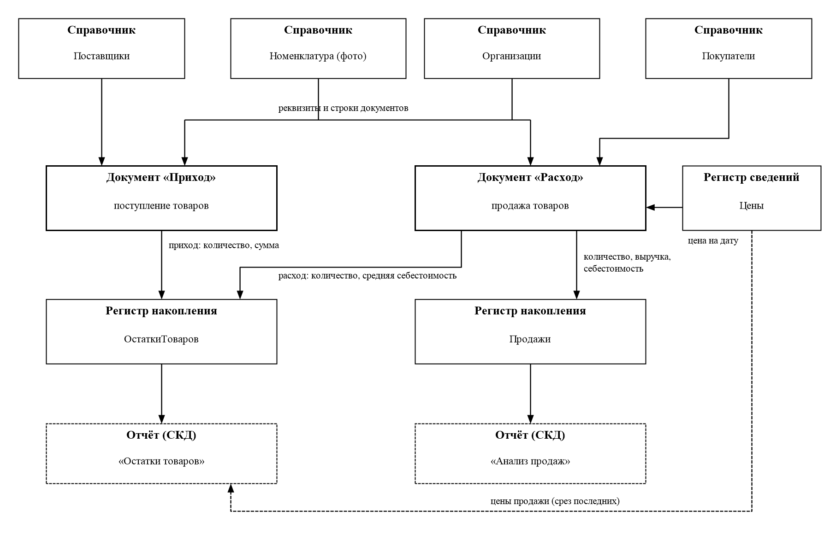
Рисунок А.1 – Схема движения данных ИС «ВольтМаркет»

ПРИЛОЖЕНИЕ Б
(справочное)
Экранные формы
На рисунках Б.1 и Б.2 показана начальная страница под учётными записями закупщика и продавца: пользователю доступны только разделы и команды, разрешённые его ролью.
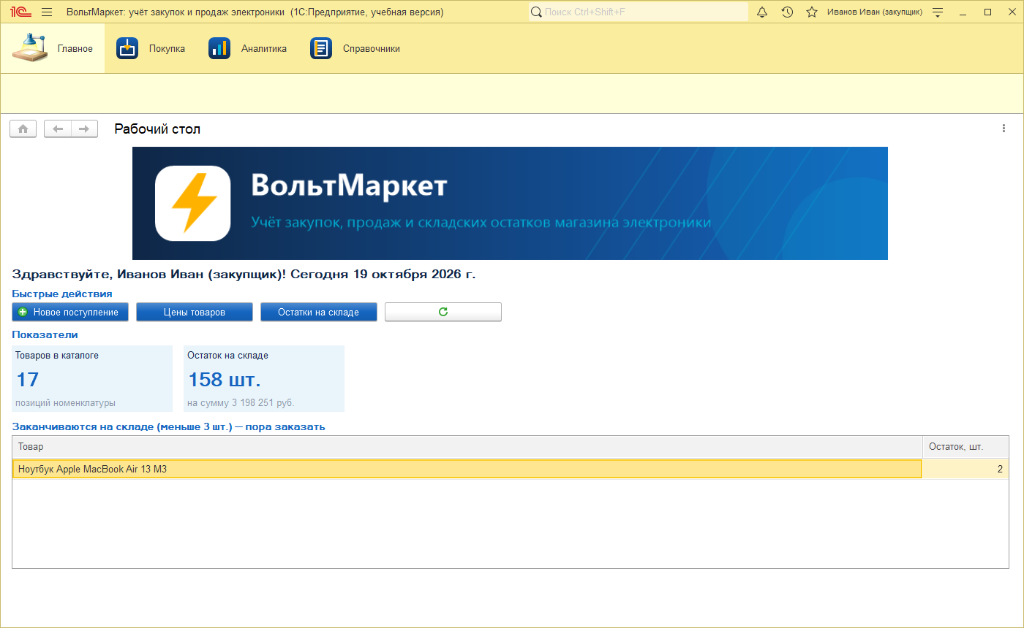
Рисунок Б.1 – Начальная страница пользователя с ролью «Покупка»
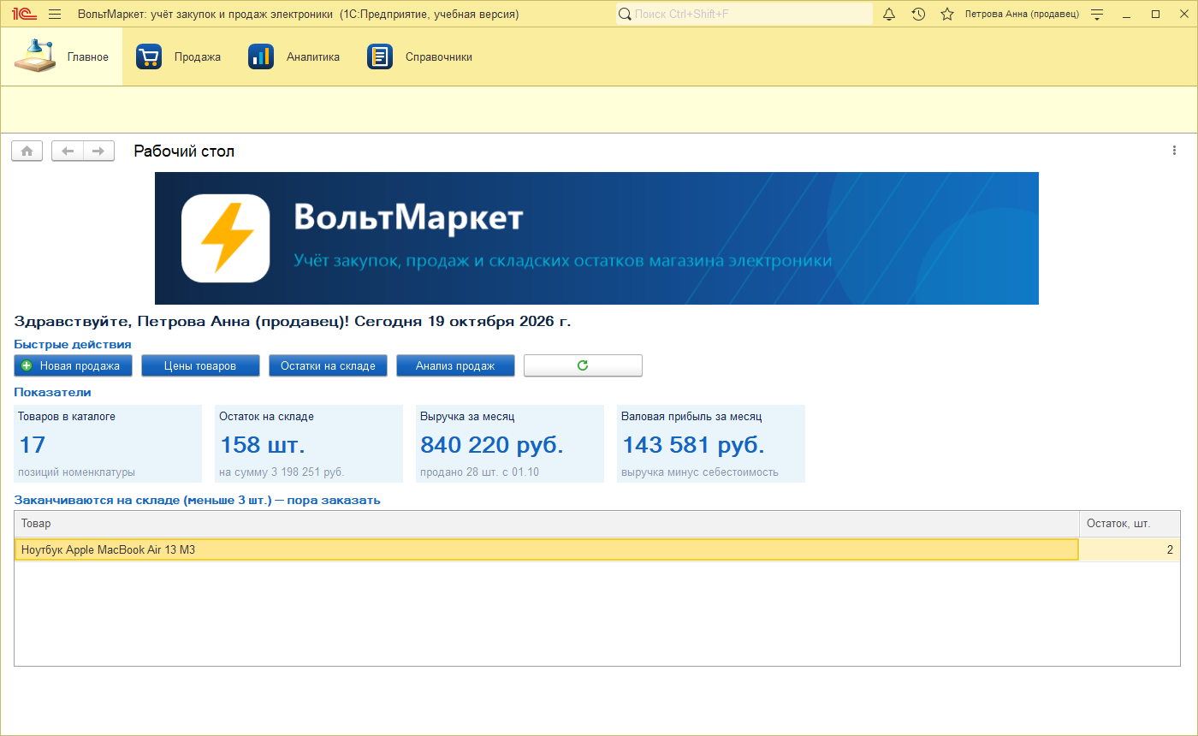
Рисунок Б.2 – Начальная страница пользователя с ролью «Продажа»
На рисунках Б.3 и Б.4 приведены записи регистров накопления, сформированные документами.
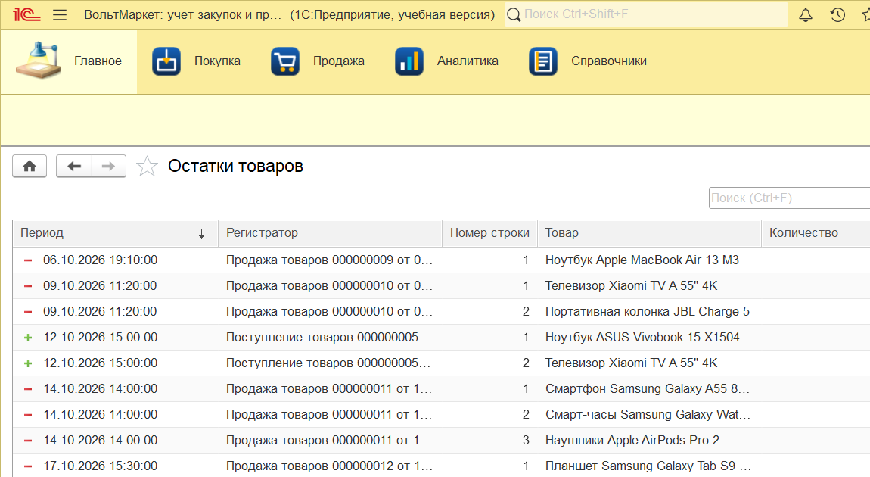
Рисунок Б.3 – Записи регистра накопления «ОстаткиТоваров»
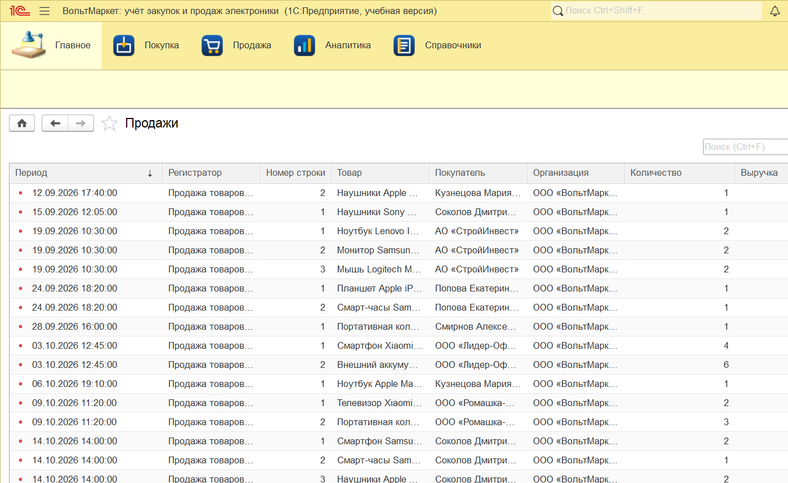
Рисунок Б.4 – Записи регистра накопления «Продажи»
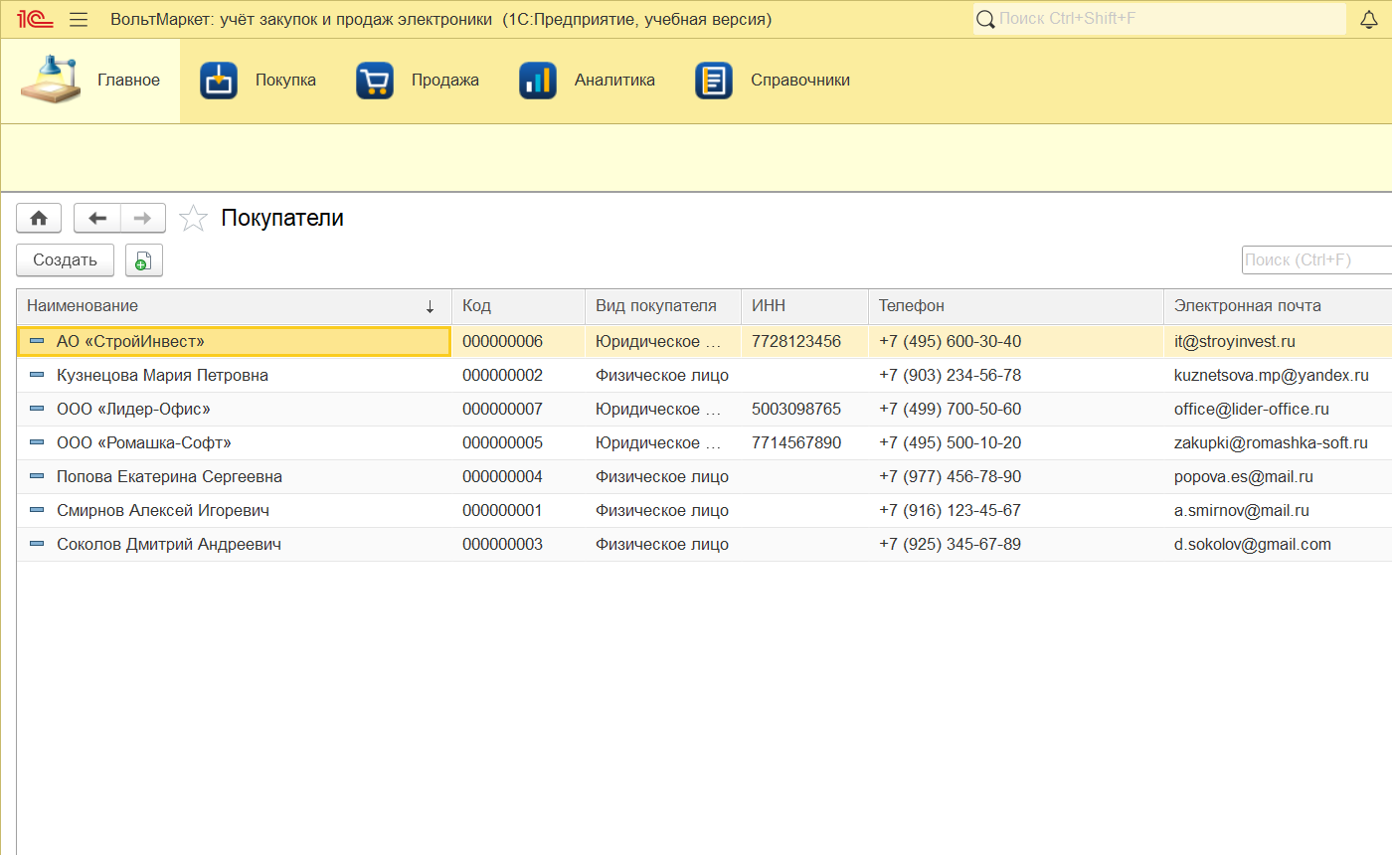
Рисунок Б.5 – Список справочника «Покупатели»
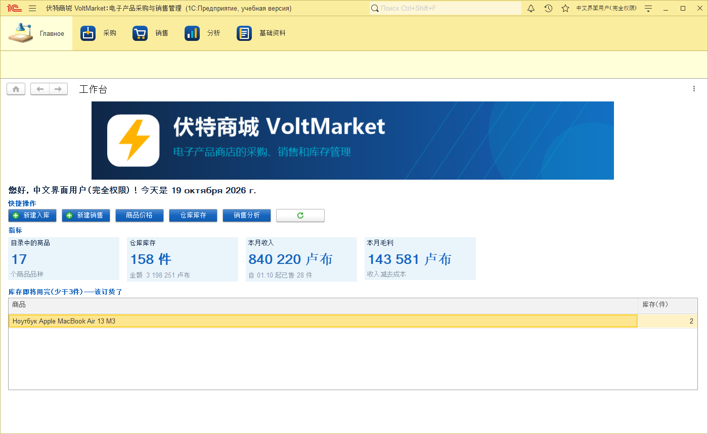
Рисунок Б.6 – Начальная страница на китайском языке интерфейса

ПРИЛОЖЕНИЕ В
(справочное)
Перечень прав ролей
В таблице В.1 приведены права, установленные в ролях конфигурации. Роль «Полные права» содержит все права на все объекты конфигурации, включая права администрирования, и автоматически получает права на новые объекты.
Таблица В.1 – Права ролей «Покупка» и «Продажа»
Объект | Покупка | Продажа
Конфигурация | Тонкий клиент, веб-клиент, вывод, сохранение данных пользователя, основной режим окна | То же
Подсистемы | Покупка, Аналитика, Справочники – просмотр | Продажа, Аналитика, Справочники – просмотр
Общая форма «Рабочий стол» | Просмотр | Просмотр
Справочник «Номенклатура» | Чтение, добавление, изменение, удаление, просмотр, интерактивные добавление, удаление и пометка удаления, ввод по строке | Чтение, просмотр, ввод по строке
Справочник «Поставщики» | Как для «Номенклатуры» | –
Справочник «Покупатели» | – | Чтение, добавление, изменение, удаление, просмотр, интерактивные операции, ввод по строке
Справочник «Организации» | Чтение, просмотр, ввод по строке | Чтение, просмотр, ввод по строке
Документ «Приход» | Все права, включая проведение, отмену проведения и изменение проведённых | –
Документ «Расход» | – | Все права, включая проведение, отмену проведения и изменение проведённых
Регистр сведений «Цены» | Чтение, просмотр | Чтение, изменение, просмотр, редактирование
Регистр «ОстаткиТоваров» | Чтение, просмотр | Чтение, просмотр
Регистр «Продажи» | – | Чтение, просмотр
Отчёт «Остатки товаров» | Использование, просмотр | Использование, просмотр
Отчёт «Анализ продаж» | – | Использование, просмотр

